ГОАУ «Свободненская специальная (коррекционная) школа-интернат»
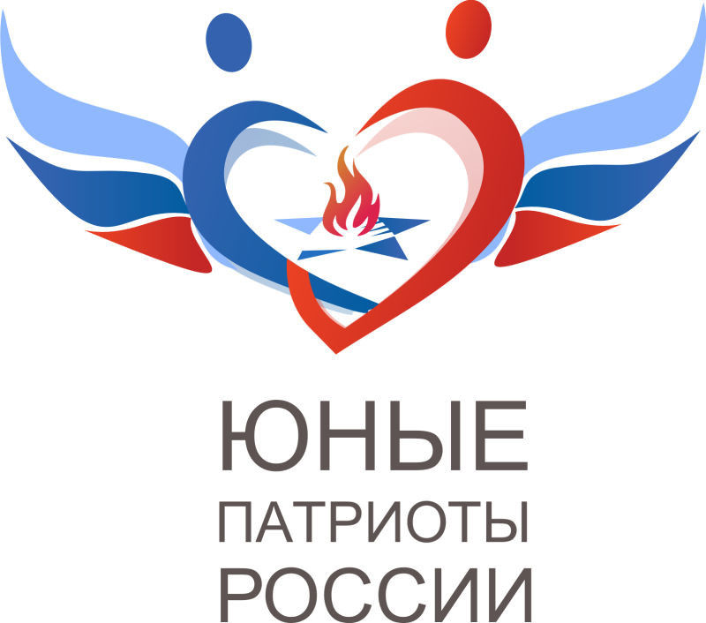

«Волонтёрство –
стиль жизни»
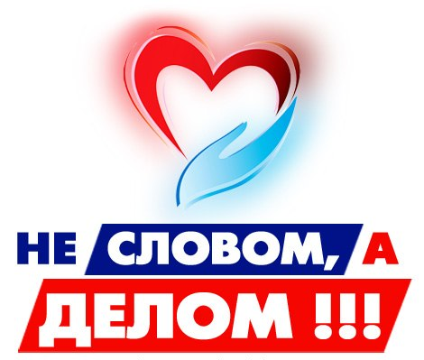

Воспитатель высшей категории
Синичук Елена Александровна

Доброволец или волонтёр –
человек, безвозмездно отдающий
свои силы, талант и энергию на
общее благо. Добрая воля и
активная жизненная позиция, -
основные принципы волонтёрства.
Цели:
- оказание позитивного влияния на учащихся при выборе ими жизненных ценностей;
- развитие волонтёрского движения в школе;
- формирование позитивных установок учащихся на добровольческую деятельность.
Задачи:
- познакомить с волонтёрской деятельностью
- способствовать развитию внимания, памяти, мышления, умению анализировать и делать выводы
- пробуждать интерес к волонтёрству;
- воспитывать чувство взаимопомощи, критичность мышления и доверительные отношения;
- учить выслушивать мнения одноклассников, правильно реагировать на их замечания

Ход классного часа: Звучит «Гимн волонтёров» .
По доброй воле вы всегда
На помощь день и ночь спешите.
Сквозь дни, недели и года
Дела благие вы вершите.
О ком говорится в стихотворении?
Речь идет о волонтёрах. «Волонтёр – это стиль жизни» – тема нашего классного часа.
В разных уголках мира существует традиция посвящать год какому-то важному событию или явлению. Россия в этом вопросе не осталась в стороне, такая практика прижилась у нас и становится все более популярной и значимой. Прошедший год был объявлен Годом экологии, а 2018 год объявлен президентом России Владимиром Путиным Годом волонтёра и добровольца. "Это будет ваш год, год всех граждан страны, чья воля, энергия, великодушие и есть главная сила России", — сказал Путин, выступая на церемонии вручения премии "Доброволец России". Президент РФ отметил, что "подобных примеров гражданского участия и солидарности с каждым годом становится все больше, больше и больше".

Видео «Церемония вручения премии волонтёрам »
Ученик: Пятого декабря отмечается Международный день добровольцев во имя экономического и социального развития. Второе название этого праздника – День волонтеров.
В России около семи миллионов человек вовлечены в волонтёрское движение, и они пользуются уважением и поддержкой в обществе. Согласно опросам, две трети населения нашей страны готовы оказать помощь незнакомому человеку, попавшему в беду.
Кого называют волонтёрами?
Ученик: В переводе с французского «волонтёр» означает «доброволец». Представители волонтёрского движения искренне считают, что выполнять значимые общественные работы и оказывать помощь нуждающимся следует не ради материальной заинтересованности, а совершенно бескорыстно. Фактически волонтёр – это человек, который выполняет общественно значимую работу на безвозмездной основе. Вознаграждением за труд волонтёров становится признательность и благодарность людей. В основе волонтёрского движения лежит старый как мир принцип: хочешь почувствовать себя человеком — помоги другому.
Учитель: Человеческая доброта, милосердие, умение радоваться и переживать за других людей создают основу человеческого счастья. Стараясь о счастье других, мы находим свое собственное счастье. Человек, делающий другим добро, умеющий сопереживать, чувствует себя счастливым.
Ученик:
Живу, как умею.
Живу, как могу,
Путем, мне начертанным,
Прямо иду.
Не прячусь от трудностей,
Верю в добро
И очень хочу,
Чтоб всем людям везло.
Люблю добродушных,
А подлых боюсь,
Людей «толстокожих»
Всегда сторонюсь.
Неравнодушных людей я люблю
И сердцем тянусь к их теплу и огню.
Открыта душой я земной красоте,
Все добрые люди.
Братья вы мне!
Учитель: У каждого из нас есть свобода выбора . Это выбор каждого: быть чутким или толстокожим, равнодушным или отзывчивым, одиночкой или активным членом общества. И здесь возникает вопрос, как и на что потратить себя в этой жизни? Если на первом месте образование – Молодцы, так приятно, что наш труд не напрасен. Будет образование - будет престижная работа – материальные блага. Если на первом месте любовь и дружба - это прекрасно, вы находитесь в кругу друзей и любимых. У вас широкая душа - как это много значит, и в горе и в радости у вас есть кто-то, кто будет всегда рядом, придет на помощь. Если на первом месте материальные блага - вообщем тоже не плохо, но стоит ли тратить жизнь только на это.
Это был ваш выбор для себя. ОН есть всегда. ОН рационален . Мы всегда чем- то жертвуем. НО в жизни есть другие ситуации. Когда нужно сделать выбор в пользу другого человека.

Игра-задание
Представьте себе: вы и ваша команда находят старую лампу, кто-то берет ее в руки, потирает и — сюрприз! — из нее появляется джинн. Теперь вы можете загадать три желания, но, поскольку вы нашли джинна вместе со своей командой , эти желания должны относиться ко всем.
Замечательно! Ваши пожелании смогли сделать наш коллектив ещё более дружным.

Как же зарождалось волонтёрское движение в России?
Ученик: Понятие «волонтёр» появилось в Европе в XVII веке: так называли солдат-добровольцев (наградой их была слава и добыча). На российскую землю оно пришло во времена Петра I, хотя предпочтение отдавалось больше отечественным понятиям «доброволец» и «ополченец». Сама же идея добровольной, благотворительной помощи уходит своими корнями в общинный строй, уклад жизни которого диктовал условия выживания в виде добровольной, взаимной помощи друг другу.
Ученик: В России волонтёрское движение стало зарождаться в конце 80-х годов, хотя, если заглянуть в историю, следует признать, что оно существовало всегда, например, в виде службы сестер милосердия, тимуровского и пионерского движений, всевозможных обществ охраны природы и памятников. Однако современное развитие волонтерское движение получило в связи с растущим числом социальных проблем, в решении которых при современной экономической ситуации волонтёры незаменимы.

Видео «Возникновение волонтёрства»

Чем отличаются волонтёры от других людей?
Ученик: Волонтёры — это люди, которые создают приюты для бездомных животных, помогают старикам в больницах и хосписах и готовы сутками искать пропавших людей. Волонтёры "Победы" заботятся о ветеранах, ухаживают за памятниками героям Великой Отечественной. Себя они называют одной большой волонтёрской семьей, потому что их объединяет общая цель — нести добро людям.
Ученик: Волонтёры трудятся в больницах и социальных учреждениях, помогают найти пропавших людей, оказывают посильную помощь пострадавшим в стихийных бедствиях, сохраняют природу и наши памятники культуры, нашу культуру, восстанавливают имена погибших солдат, помогают в проведении крупнейших международных мероприятий. В сферу деятельности волонтеров попадают также учреждения для лиц с ограниченными возможностями и детские дома. Таких примеров гражданского участия и солидарности с каждым годом становится все больше и больше!

Что испытывает молодой человек, когда помогает кому-то?
Радость, удовлетворение, чувство собственной значимости и пользы.
Но главное в том, что он отдаёт частичку своей души другому человеку.

Кто может стать волонтером?
Ученик: Официально любой молодой человек в возрасте от 13 до 30 лет, который хочет посвятить часть своего свободного времени добровольному труду. Но волонтером может быть абсолютно каждый, независимо от возраста, образования и материального статуса, ведь для того, чтобы помочь ближним, не нужно ничего, кроме доброго сердца и желания.
Человек, который желает вступить в ряды добровольцев, получает волонтёрскую книжку, в которую записываются все его добрые дела.

Упражнение на командообразование «7 факторов»

Для того, чтобы вы умели договариваться между собой мы проведём упражнение «7 факторов»
Для упражнения нам нужно разделиться на мини-группы по 5-6 человек.
Каждая мини-группа должна будет составить список из 7 факторов, которые кажутся вам наиболее важными для работы в коллективе, например: умение внимательно слушать, способность поставить себя на место другого, уважение к партнеру, ясное мышление, доверие, фантазия, и др.
Справились? Отлично! Теперь задача каждой команды проранжировать эти факторы по их важности для работы в коллективе. Обязательное условие: с этим решением должны быть согласны все члены команды. После этого команды по- очереди презентуют группе свои 7 факторов.

Слайд 6 По каким направлениям работают волонтёры?
- патриотическое волонтерство (добровольческая деятельность, направленная на патриотическое воспитание и сохранение исторической памяти);
- событийное волонтерство (добровольческая деятельность на спортивных, социокультурных, образовательных и иных мероприятиях местного, регионального, федерального и международного уровня);
- социальное волонтерство (добровольческая деятельность, направленная на помощь следующим категориям граждан: дети, нуждающиеся в особом внимании государства, пожилые люди, ветераны, люди с инвалидностью и др.);
- медицинское волонтерство (добровольческая деятельность в сфере здравоохранения, призванная повысить качество медицинской помощи на всех ее этапах: профилактическом, лечебном, реабилитационном);
- инклюзивное волонтерство (совместная добровольческая деятельность людей с инвалидностью и без, направленная на помощь людям, организацию мероприятий, решение социально-значимых проблем общества);
- культурное волонтерство (добровольческая деятельность, направленная на сохранение и продвижение культурного достояния, создание атмосферы открытости и доступности культурных пространств, формирование культурной идентичности, популяризацию культурной сферы среди молодежи и сохранение исторической памяти);
- волонтерство в ЧС (добровольческая деятельность в области защиты населения и территорий от ЧС, содействия службам экстренного реагирования в профилактике и ликвидации ЧС, популяризации культуры безопасности среди населения);
- профилактическое волонтерство (добровольческая деятельность, направленная на пропаганду здорового образа жизни, спорта, профилактику негативных проявлений, вредных привычек);
- экологическое волонтерство (добровольческая деятельность, направленная на сохранение окружающей среды, решение экологических проблем);
- донорство (добровольная и безвозмездная сдача крови и её компонентов, добровольческая деятельность, направленная на пропаганду донорства).
Доброволец может выбрать для себя одно направление или же попробовать себя в каждом!

Мозговой штурм:
Сейчас, ребята нам нужно ответить на вопрос «Какие добрые дела мы можем совершить сами?»
Правила мозгового штурма.
1. Написать как можно больше вариантов ответа.
2. Не критиковать других.
3. Внимательно слушать других и не повторять их вариантов ответа.
Дается 3 минуты для обдумывания ответов.
Например:
- сделать уборку в доме у пожилого соседа;
- чистить парки;
- накормить бездомную собаку;
- подготовить концерт или спектакль для пожилых людей и инвалидов;
- отнести вещи в организацию по социальной защите населения;
- собрать макулатуру, а полученные деньги перечислить в пользу детей-сирот;
- сделать кормушки птицам зимой;
- сделать скворечники весной;
- помочь пожилому человеку нести сумку и т.д.

Попробуем сформулировать заповеди волонтёров:
- будьте ответственны в отношениях друг с другом;
- будьте честными, искренними и доброжелательными, улыбайтесь друг другу;
- помогайте окружающим принимать оптимальные решения в конфликтных ситуациях;
- не берите на себя невыполнимых обещаний и др.
Учитель: Во многих странах мира существуют волонтёрские движения, а добровольцы считаются важными и уважаемыми людьми. Добровольчество становится всё более популярным в молодёжной среде. В ряде российских регионов запускаются новые проекты по созданию молодёжных добровольческих служб.

А что даёт волонтёрство молодым людям?
Ученик: Для молодых людей волонтёрская деятельность часто становится первой ступенькой на пути к профессиональному росту и способом сделать осознанный выбор будущей сферы своей основной деятельности. Забота о ближнем, милосердие, готовность прийти на помощь всем миром, служить Отечеству — в душе, в характере, в культуре нашего народа.
Учитель: А также добровольчество представляет возможность развития личности и реализацию таких потребностей, как:
- внутренняя психологическая потребность быть нужным;
- потребность в общении и уважении;
- развитие лидерских способностей;
- способ поделиться своим опытом;
- защита своих прав и интересов;
- возможность жить интересной и яркой жизнью;
- потребность в самореализации;
Ученик: Взрослые хотят, чтобы мы были добрыми, отзывчивыми, душевными людьми. Но эти качества не возникают сами по себе. Их необходимо формировать и развивать. В этом важном процессе неоценимую помощь в школьной стране оказывает волонтёрское движение. Старшему поколению ближе слово «добровольчество», а молодому приглянулось «волонтёрство». Чего спорить? Волонтеры или добровольцы – это люди, безвозмездно отдающие свое время и силы на благо других людей. И у подростков возникает потребность что-то делать сообща, и не просто делать, а совершать добрые поступки.
Ученик: В Российской Федерации волонтёры, в отличии от существовавших когда-то пионерской и комсомольской организаций, не объединены и не имеют единой государственной или негосударственной поддержки. Говорить о волонтёрском движении, как о явлении можно, только учитывая, что все волонтёры руководствуются в своей деятельности одним общим принципом — помогать людям.

Всем известна сказка «Цветик - семицветик». Нам необходимо вспомнить волшебные слова.
Все: Лети, лети лепесток
Через запад, на восток
Через север, через юг
Возвращайся, сделав круг.
Лишь коснешься, ты, земли
Быть по-нашему вели:
1. Вели – чтобы все, кто, заблудился, нашли дорогу домой!
2. Вели – чтобы все кто оступились, смогли подняться!
3. Вели – чтобы у всех кто мечтает, исполнились самые сокровенные желания!
4. Вели – чтобы все прислушивались к советам друг друга: взрослые к детям, а дети к взрослым!
5. Вели – чтобы в каждом доме навсегда поселились Вера, Надежда, Любовь!
6. Вели – чтобы все люди были добрыми и отзывчивыми!
7. Вели – чтобы мы все хотели жить и украшать своими поступками
Землю!
Лепестка поочерёдно крепятся на цветок.

Рефлексия «Мини – анкета» Каждый участник продолжает предложения на листах бумаги, которые потом убираются в конверт - сердечко.
- Я очень хочу быть…
- Я думаю, что окружающие ценят меня за...
- Лучшим днем моей жизни был...
- В моем представлении счастье - это...
- Я думаю, что отличаюсь от окружающих тем,...
- Если бы я был волшебником, я бы сделал...
- Я считаю, что человеку нужны…

Учитель: Еще древний китайский философ Конфуций сказал: «Человек, который помогает другим – помогает себе». Почему, ребята, как вы думаете?

В круговороте серых будней
Найди минутку для добра.
Пожертвуй старику, больному,
Ведь жизнь их очень не проста.
Ты не жалей себя, не думай,
Что не богат, не бизнесмен.
Пойми, что помогают люди
Порою бедные совсем.
Ты от души, от сердца делай.
Насыпь в кормушку птицам хлеб.
И знаешь, кто-то в книге судеб
Перечеркнет один твой грех.
А может быть, письмо захочешь
В детдом ребенку написать,
И знаешь, это будет лучше,
Чем просто взять - не замечать.
Не нужно больше отговорок.
Признайся самому себе,
Что век на свете наш недолог.
Добрей быть нужно на Земле.
Проснешься утром и заметишь
Как жизнь прекрасна и мила,
В круговороте серых будней
Найди минутку для добра.

Ребята, я благодарю вас за продуктивную работу и очень верю, что искорка доброты зажглась в ваших сердцах. Хочется надеяться, что добровольчество станет для вас стилем жизни!
Гимн волонтёров. Караоке.

